Brüdertreffen
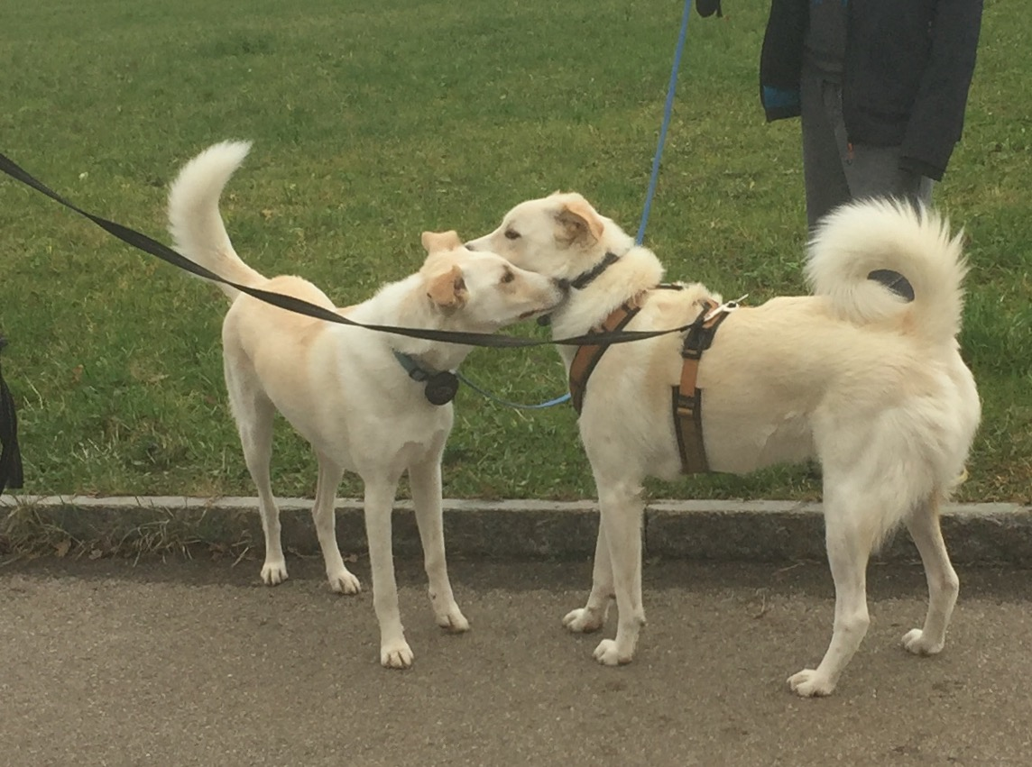
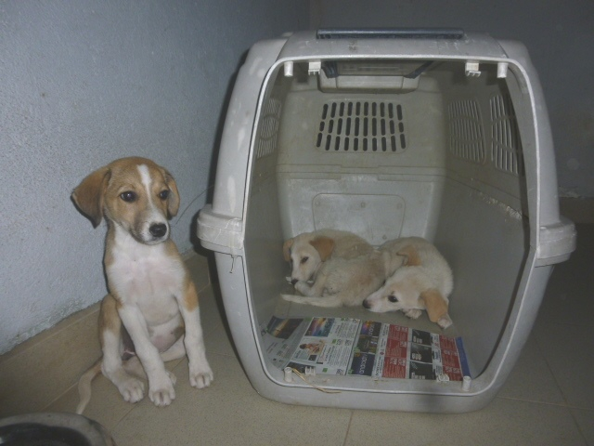
Nach 9 Monaten trafen sich die Brüder
Maks/heute Benny aus Nürnberg und
Moritz/heute Mori aus Winterthur zu einem
gemeinsamen Spaziergang.Bilder sagen mehr als tausend Worte.....Begrüssung, beschnuppern, herum tollen, spielen...alles was Brüder einfach so machen...
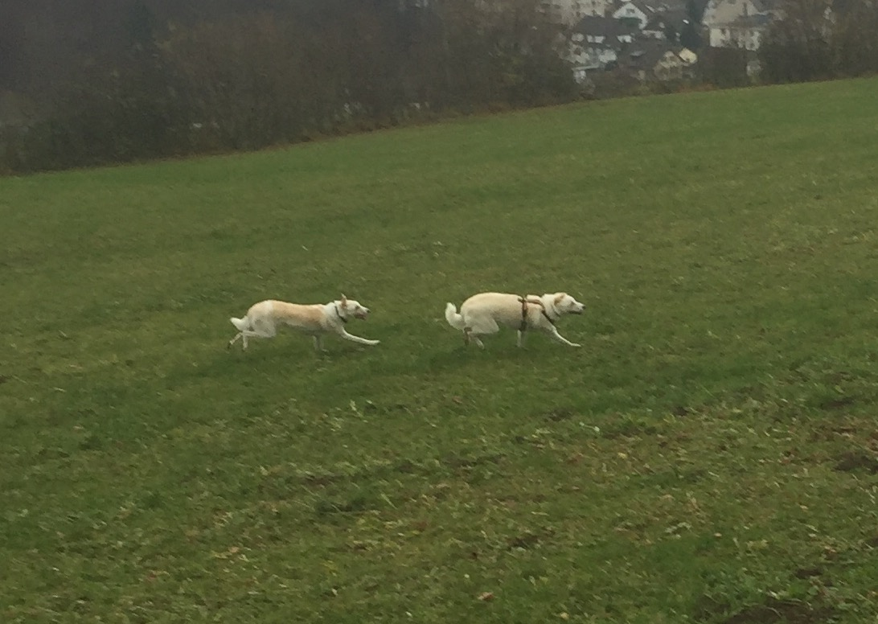
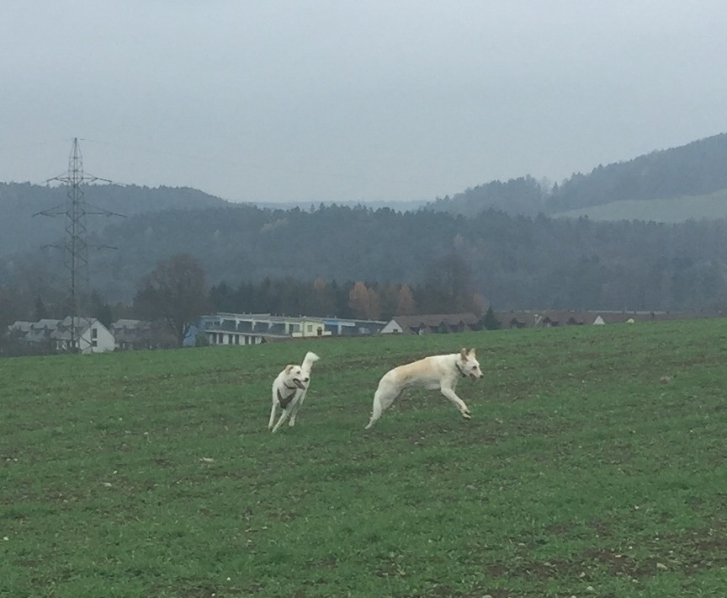

komm Brüderchen, wir laufen um die Wette.....
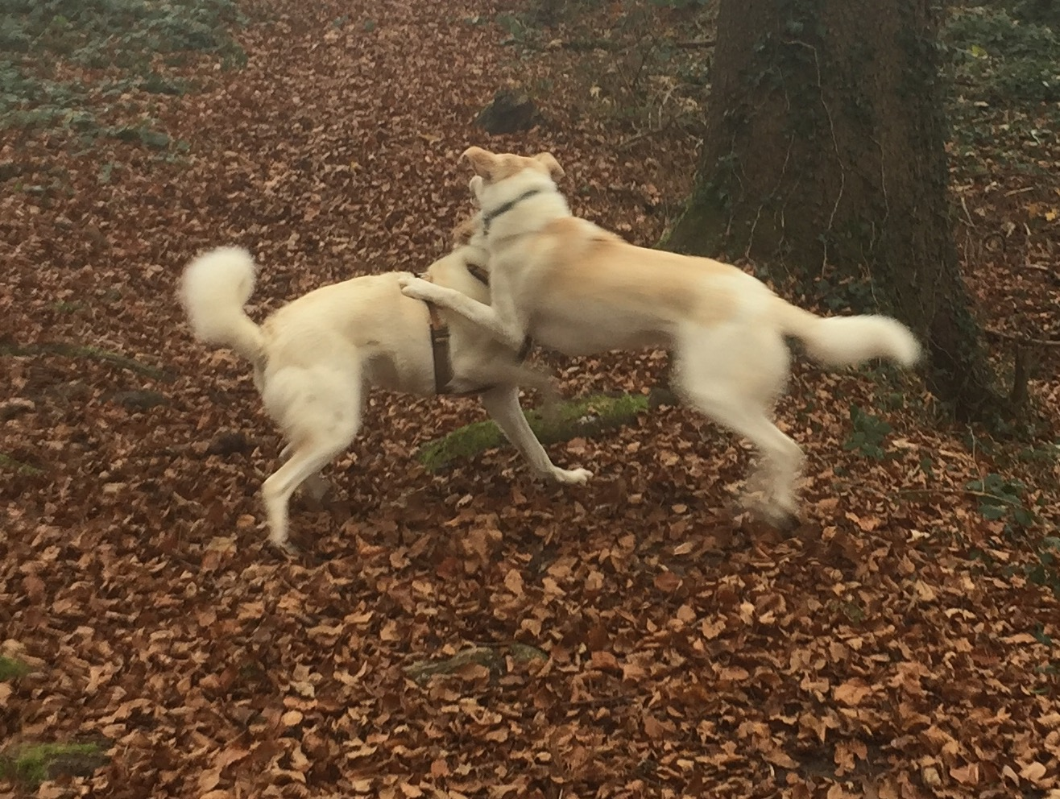
spielen macht sooooo Spass....
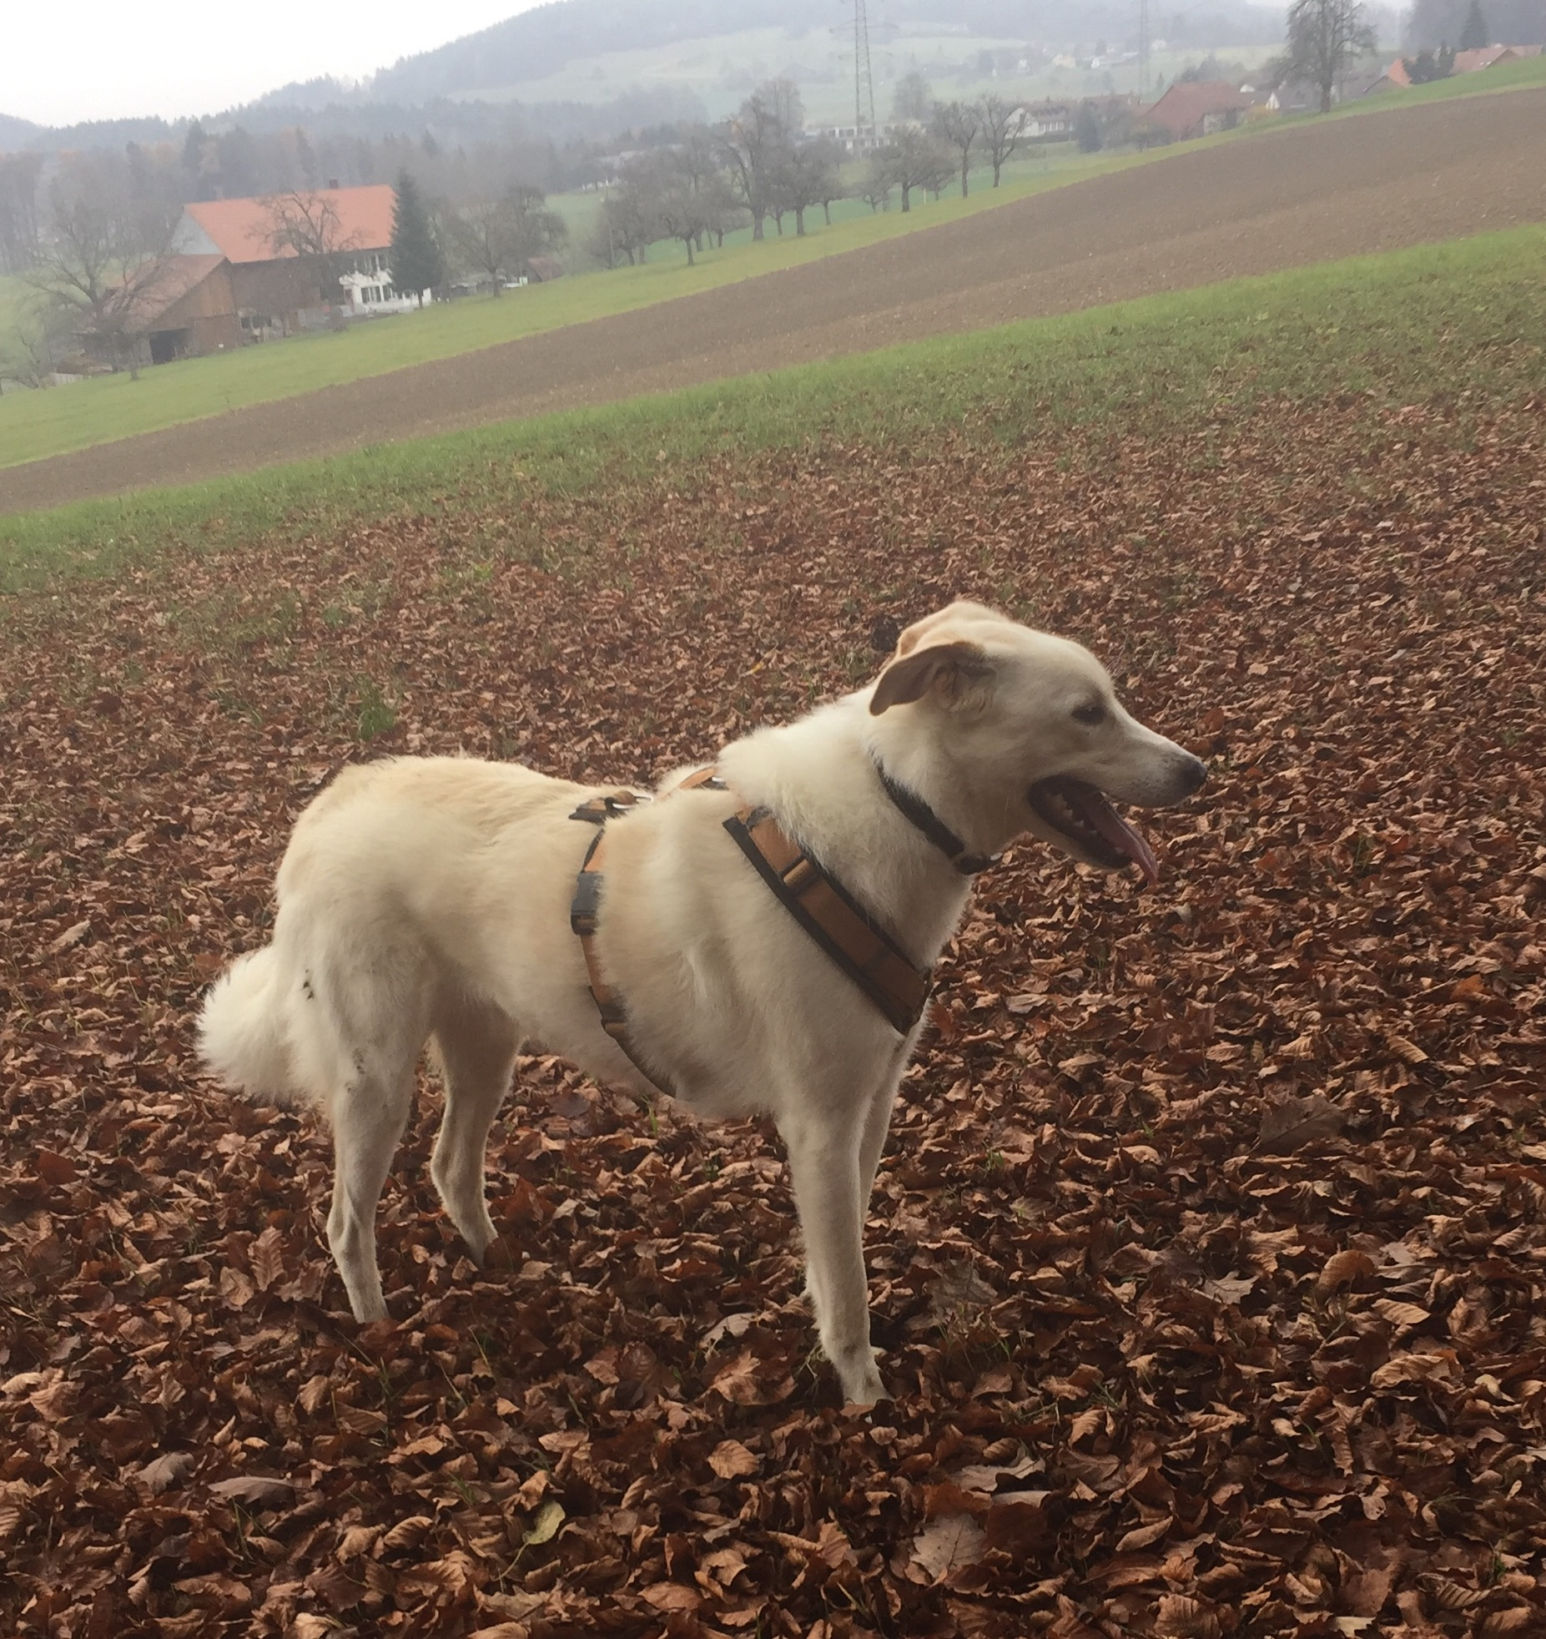

Lieber Benny, ich wünsche dir für'd Zukunft alles Gute, viele
Streicheleinheiten, lustige Begegnungen und viele Guzis( dann musst du sie nicht Lucy stehlen) und viel Glück und Spass mit deinem neuen Spielkammeraden. Bis zum nächsten gemeinsamen Spaziergang........
dein Mori

